USO E OCUPAÇÃO DO SOLO DO BAIRRO PREVISUL, COXIM-MS
Ana Julia Farias da Silva¹, Bruno de Souza Valente ², Danielly Pereira da Silva ³, Lucas Micqueias Arantes ⁴
Instituto Federal de Mato Grosso do Sul (IFMS) – Campus Coxim- MS
Anajuliafarias789@gmail.com, b.souzavalente@gmail.com, silvap19981@gmail.com, lucas.arantes@ifms.edu.br
Área/Subárea: De acordo com a relação do item 3.6 Tipo de Pesquisa: (Científica ou Tecnológica)
Palavras-chave: Monitoramento Ambiental. Geoprocessamento. Tecnologia. Sensoriamento Remoto. Geotecnologia.

Introdução
A crescente e desordenada urbanização das cidades ao longo dos anos, tem causado prejuízos ao meio ambiente e seus componentes ambientais, água, ar e solo (MOTA, 1980).
O geoprocessamento é uma forma de monitoramento ambiente essencial para o planejamento e gestão das cidades, pois, permite ampliar a visão do Homem para um desenvolvimento urbano integrado a natureza e suas especificidades (FARINA, 2006).
Dentre as possibilidades para o uso de geotecnologias está o uso e ocupação do solo. O mapeamento do uso da terra consiste na identificação e classificação das atividades exercidas em um determinado espaço geográfico. Com isso, é possível visualizar e aferir os impactos antrópicos sobre os ecossistemas (OLIVEIRA, 2018).
Assim, o presente estudo tem como finalidade o mapeamento do uso e ocupação do bairro Previsul, em Coxim-MS.
Metodologia
Área de Estudo
Coxim está inserida ao norte do Estado de Mato Grosso do Sul – MS, entre as coordenadas geográficas: Latitude: 18° 29' 21'' Sul, Longitude: 54° 45' 13'' Oeste. O município tem uma área de aproximadamente e 6.411,522 km² e uma população estimada de cerca de 32.159 habitantes (CIDADE BRASIL, 2021; IBGE, 2010).
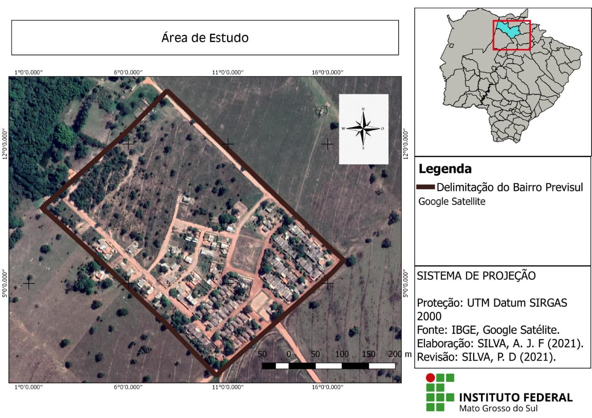
Figura 1. Delimitação da Área de Estudo.
A cidade de Coxim possui 36 bairros distribuídos ao longo da delimitação de seu perímetro. Assim, dentre esses está o bairro Previsul (Figura 1).
Mapa de Uso e Ocupação do Solo
Para a elaboração do mapa utilizou-se o software de código aberto Qgis 2.18.3. A delimitação e categorização do uso do solo da área de estudo, foi realizada através do Google Earth.
Resultados e Análise
A partir da caracterização do uso e ocupação do solo realizada no bairro Previsul, obteve as seguintes classificações: campos, zona residencial e floresta (Figura 2).
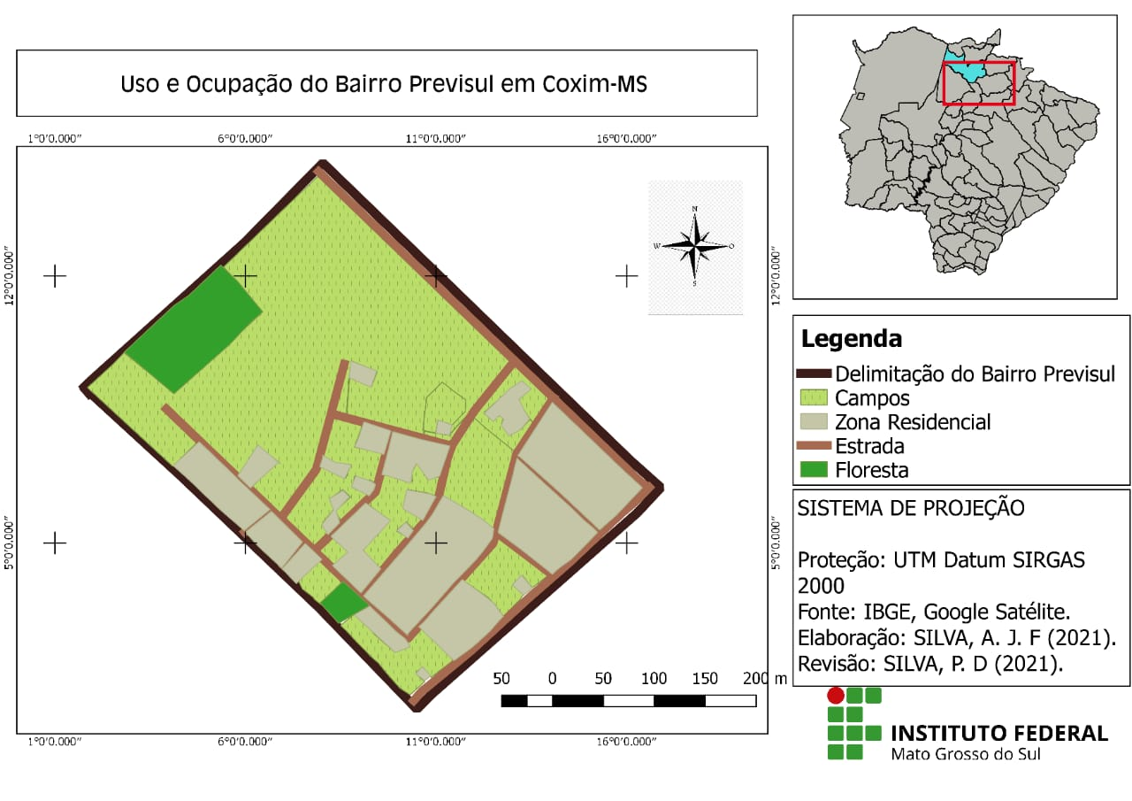
Figura 2. Uso e Ocupação do Bairro Previsul, em Coxim- MS.
A maior porcentagem de área encontra-se destinada ao campo, devido possivelmente as inúmeras chácaras e pequenos sítios que compõe o bairro. Seguido pela zona residencial que também apresenta um grau representativo, o que mais chamou a atenção foi a densidade estar menor que a área de campo uma vez que a área do Previsul está dentro do perímetro urbano do município. Por fim, a área de floresta ou remanescente florestal, classificada assim devido a concentração de árvores nativas.
Silva et al. (2021) afirmam que o emprego de geoprocessamento na construção do uso e ocupação, aliado a outras ferramentas podem aumentar a eficiência das obras de drenagem das cidades, uma vez que possibilita estimar o escoamento superficial a partir de cada tipo de solo exercido na área.
Segundo Santos e Santos (2010), a necessidade da utilização do mapeamento do uso do solo como forma de obtenção de informações geoambientais é primordial para o desenvolvimento sustentável das regiões.

Considerações Finais
O mapeamento do uso e ocupação das cidades é uma importante ferramenta de monitoramento ambiental para a tomada de decisão dos gestores públicos municipais, uma vez que dá a dimensão real das atividades desenvolvidas na área e seu entorno.
Assim, conclui-se, portanto, que com o mapeamento do uso e ocupação do solo do bairro Previsul identificou-se como atividade predominante o campo, seguido pela zona residencial e floresta. Essas informações poderão servir de base para os gestores municipais traçarem estratégias de melhoria da área, levando em consideração as características geoespaciais do local.

Agradecimentos
Agradecemos ao Instituto Federal de Mato Grosso do Sul (IFMS) pelo apoio.
Referências
FARINA, F. C. Abordagem sobre as técnicas de geoprocessamento aplicadas ao planejamento e gestão urbana. Cadernos EBAPE.BR, v. 4, n. 4, p. 01-13, 2006.
Instituto Brasileiro de Geografia e Estatística (IBGE). Cidades. Disponível em: < https://cidades.ibge.gov.br/brasil/ms/coxim/panorama>. Acesso em: 21 jul. 2021.
MOTA, F S. B. Disciplinamento do Uso e Ocupação do Solo Urbano visando a Preservação do Meio Ambiente. (Tese de Doutorado) – Faculdade de Saúde Pública, Universidade de São Paulo, 1980.
OLIVEIRA, A. S. R. Uso do geoprocessamento como ferramenta de avaliação de uso do solo no município de Paracambi-RJ. (Monografia) – Faculdade de Engenharia Florestal, Universidade Federal Rural do Rio de Janeiro, 2018.
SANTOS, A. L. C.; SANTOS, F. 2010. Mapeamento das classes de uso e cobertura do solo da bacia hidrográfica do rio Vaza-Barris, Sergipe. Revista Multidisciplinar Da Uniesp: Saber Acadêmico, n º 10.
SILVA, D. P.; COSTA, C. M.; SANTOS, C. O.; FREITA, L. N.; GAIOSO, M. V. G. Aplicação Do Método Soil Conservation Service (Scs) Na Construção Da Curva Número (Cn Médio) No Município De Coxim-Ms. In: IX Congresso Brasileiro de Gestão Ambiental São Bernardo do Campo/SP, 2018.

